ВНИМАНИЕ! ИГРУШКА-УБИЙЦА, КОТОРАЯ ПРОДАЕТСЯ
В МАГАЗИНАХ!!!!!
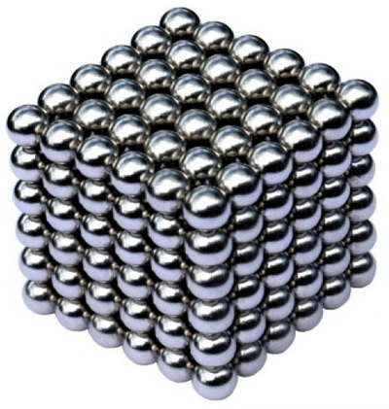
Хирург Александр Гришин: «Вред от проглоченных магнитных шариков можно приравнять к огнестрельному ранению»
Столичные детские хирурги спасли полуторагодовалого Сашу, у которого «ожерелье» из 18(!) шариков повредило тонкий кишечник и вызвало перитонит. За полгода это уже четвертый малыш, серьезно пострадавший от, казалось бы, безобидной игрушки
«Помните, ваша газета рассказывала о наших пациентах, которые глотали магнитные шарики, из-за чего у них серьезно страдали внутренние органы? Сегодня доставили малыша, «съевшего» целых 18 таких опасных предметов, — в минувшую пятницу рассказал нам по телефону заведующий отделением ургентной хирургии столичной Национальной детской специализированной клиники «Охматдет» Александр Гришин. — Мальчик находится в тяжелом состоянии. Если он глотал шарики с промежутком в несколько часов, боюсь даже представить, что у него с кишечником!» Вечером мы созвонились с детским хирургом, чтобы узнать, как состояние его маленького пациента. «Ребенок все еще тяжелый, — ответил Александр Александрович. — Мы извлекли инородные предметы. К счастью, они проделали всего три отверстия в тонком кишечнике. Можно сказать, что мальчик идет на поправку».
«Сын отказывался есть, пить, был вялым, и я подумала — это отравление»
— Магнитные шарики длинными звеньями удерживали календарь на холодильнике, — рассказывает мама полуторагодовалого Саши 25-летняя киевлянка Юлия. — Эту головоломку, из которой можно составлять фигурки, муж принес с работы. В прошлый вторник сын умудрился стащить календарь на пол, когда я на секунду вышла из кухни. Увидев раскатившиеся шарики, я начала их собирать, выкатывать из-под мебели. Мне показалось, что их стало меньше, но я и
подумать не могла, что Саша мог их проглотить. Бывает, он давится крупными кусочками еды, а тут металл… Была уверена, что если и остались магниты, то где-то под кухонным шкафом.
Сын вел себя так же, как обычно. Однако в четверг утром у него поднялась температура, правда, невысокая. Я еще подумала: это должны прорезаться очередные зубы. К вечеру он уже не хотел ни есть, ни пить. Внезапно началась рвота. Ночью я вызвала «скорую». Врачи предположили, что Саша отравился, и предложили отвезти нас в больницу. Но я, как, наверное, и многие мамы, сначала надеюсь на собственные силы, поэтому отказалась от госпитализации. Записала рекомендации медиков. Все время давала малышу много пить. Но утром, увидев, что у него буквально запали глаза и он стал вялым, снова вызвала врачей. Нас сразу же забрали в больницу.
Малышу сначала провели УЗИ, но не выявили никаких отклонений. Тогда решили сделать рентген — и на снимке увидели у Саши в животе «ожерелье» из 18(!) шариков.
— Врачи показали мне снимок, — продолжает мама ребенка. — Для меня это было настолько шокирующе, что я даже не очень хорошо помню, как дальше развивались события. 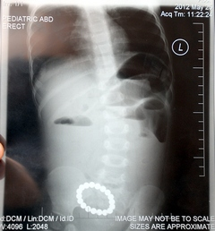Понимала только: без операции не обойтись. Для любой мамы страшно даже представить, что такому маленькому ребенку будут резать живот, а тут еще и осознаешь, что сам в этом виноват…
Даже спустя три дня после вмешательства, когда все самое страшное осталось позади, видно, как мама нервничает и винит себя в случившемся.
*На рентгеновском снимке хорошо видно, что в животе ребенка шарики образовали кольцо, похожее на ожерелье. Но только во время вмешательства стало ясно: часть из них через продавленное отверстие кишечника вышла в брюшную полость
*После тяжелой операции на кишечнике полуторагодовалый Саша уже идет на поправку
— Уже в выходные дни, зайдя в интернет и задав в поиске словосочетание «магнитные шарики», я обнаружила статью в «ФАКТАХ» и прочла, какая опасность возникает, когда ребенок глотает такие предметы, — продолжает Юлия. — Но еще больше меня поразило то, что наборы из магнитных шариков рекламируют как игрушку, улучшающую мелкую моторику у детей. То есть их предлагают покупать именно для малышей! Хотя на самом деле нужно запретить их активную продажу.
Пока мы беседовали с Юлией, Саша находился на перевязке. Под манипуляционным кабинетом его ждал отец. Слышно было, как ребенок плачет…
«В странах Евросоюза головоломки из шариков-магнитов запрещены, а у нас их можно купить в любом подземном переходе»
— Эти 18 металлических магнитных шариков настолько мощные, что удерживают полукилограммовый молоток, — демонстрирует нам Александр Гришин. — Представьте, с какой силой они притягиваются друг к другу. Судя по тому как эти «бусы» располагались, малыш проглотил их в два приема. Девять штук находилось в одной петле кишечника, остальные — в соседней. Примагнитившись друг к другу, они в итоге пережали стенки, и часть этой цепочки через образовавшееся отверстие провалилась в брюшную полость. У малыша начался перитонит.
Чтобы вытащить шарики, нам пришлось даже приложить силу. Сначала нужно было разомкнуть кольцо, а затем извлечь инородные предметы из тонкого кишечника. В нем уже образовался гной, поэтому мы удалили сегмент кишечника. Хотя, признаюсь, могло быть хуже. Первый наш пациент, который проглотил «всего» пять магнитов, пострадал более серьезно: поскольку он «ел» шарики не все сразу, а с интервалом, один прошел в тонкий кишечник, два находились в соседнем отделе, 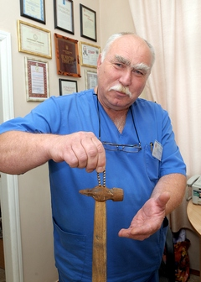еще один — в желудке и последний — в пищеводе. Все они притянулись друг к другу, перекрутив петли кишечника, передавив стенки нескольких органов. У этого малыша пришлось удалить несколько участков кишечника.
*Александр Гришин наглядно демонстрирует, насколько мощные эти крохотные предметы: 18 штук с легкостью удерживают полукилограммовый молоток. Фото Сергея Тушинского, «ФАКТЫ»
Раньше самыми опасными предметами, которые мог проглотить ребенок, врачи считали батарейки. При попадании в организм они начинают окисляться и выделять вещества, отравляющие и обжигающие ткани. Большую угрозу несут и химические соединения, предназначенные для чистки сантехники. Они расфасованы в яркие бутылки. Если такая привлекательная емкость оказалась в зоне досягаемости малыша, он обязательно попробует на вкус ее содержимое, и тогда тяжелый ожог пищевода ему обеспечен.
— В интернете я обнаружил, что в странах Евросоюза головоломки из шариков-магнитов запрещены, — продолжает Александр Гришин. — У нас же их продают в каждом подземном переходе. Люди даже не представляют, как эта игрушка опасна! Вред от проглоченных магнитных шариков можно приравнять к огнестрельному ранению: притягиваясь друг к другу через стенки кишечника, они наносят такую же травму, как и дробь, попавшая в живот. Ребенку приходится удалять участки кишечника. Во время операции пациент находится под наркозом, и это является дополнительной травмой для него. Думаю, ни одна мама не желала бы своему малышу таких страданий.
Поэтому прошу всех: если есть в доме подобная головоломка, выбросьте ее от греха подальше!

